Diophante
Diophante d'Alexandrie
Mathématicien
Description
Description
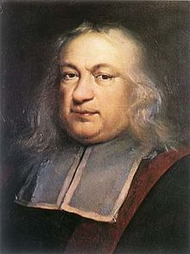
Diophante d'Alexandrie était un mathématicien de langue grecque qui a vécu à Alexandrie entre le Iᵉʳ siècle av. J.-C. et le IVᵉ siècle, peut-être au IIᵉ siècle ou au IIIᵉ siècle. Wikipédia
Lieu de naissance : Alexandrie, Égypte
Domaines : Mathématiques (Arithmétique)
Actif vers : IIe siècle ou IIIe siècle
Renommé pour : Les Arithmétiques
Livres : Arithmétiques, Les arithmétiques: Livres V, VI, VII, PLUS

